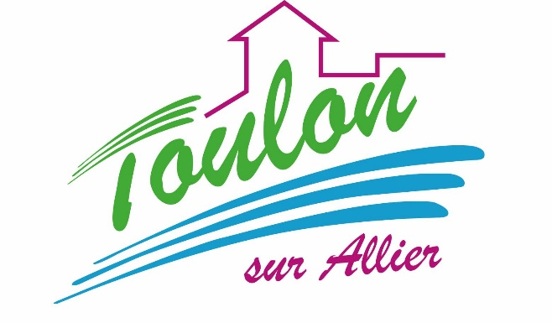
Cantine scolaire
Menu Mixé

Semaine du 12 au 16 Novembre 2018


Lundi 12 Novembre 2018
Purée de carottes
Poulet
Blédilacté
Compote de fruits

Mardi 13 Novembre 2018
Purée de courgettes
Boeuf
Blédilacté
Compote de fruits

Mercredi 14 Novembre 2018
Purée de betteraves rouges
Poisson
Blédilacté
Compote de fruits

Jeudi 15 Novembre 2018
Purée de brocolis
Porc
Blédilacté
Compote de fruits

Vendredi 16 Novembre 2018
Purée de haricots verts
Jambon blanc
Blédilacté
Compote de fruits

La Mairie se réserve le droit de modifier les menus en cas d’imprévu.
La viande de bœuf servie cette semaine est d’origine française

